查询条件配置手册

配置名称： 1
配置文件概述： 1
配置文件标签说明 1
标签结构 1
标签说明 2
样例： 4

配置名称：
statistic-config-query-统计查询任务名称.Xml
例如：统计任务名称为task，取名为：statistic-config-query-task.xml

配置文件概述：
通过配置该文件，可以方便的组成sql查询语句。如果以条sql查询不出来的可以通过配置多个sql进行查询，之后会把多个结果集合并为一个结果集返回。

配置文件标签说明

标签结构
红色字段为可以重复字段（可以与statistic-config-query-task.xml和 statistic.jsp页面对照这看）
<KpiConfig>
<title/>
<est-module-id/>
<kpi-define>
<name/>
<kpi-caption/>
<condition-param/>
<result-sort>
<dynamic-param page-name=""/>

<summary-define>
<id/>
<sequence/>
<column/>
<id2name-service>
</summary-define>

<stat-detail-vo>

<query-define>
<name/>
<data-source>
<driver-class> </driver-class>
<driver-url> </driver-url>
<user> </user>
<password> </password>
</data-source>
<stat-sql-dicts>
<from/>
<where/>
<order-by/>

<fist-sql/>
<last-sql/>

<field-define>
<id/>
<sequence/>
<stat-type/>
<stat-sql/>
<list-count-select-sql>
<list-hsql/>
</field-define>

</query-define>
<kpi-define>
</KpiConfig>

标签说明
- <KpiConfig>
最外层标签
- <title/>
该配置文件的名称
- <est-module-id/>
配置lasttime这个参数的来源。
- <kpi-define>
定义查询，可以配置多个，一个标签返回一个结果集
- <name/>
统计查询的名称，是kpi-define的唯一标识
- <kpi-caption/>

- <condition-param/>
组成SQL语句中的查询条件，可以定义多个查询条件
属性说明：
condition-param：查询条件标签

page-name：页面中传过来的值，（要与页面的输入框name一致）
markflg：标识该页面传过来的值是否需要加单引号，属性取值范围：true,false
true:标识该从页面中传过来的值是需要加单引号的。例如：页面中传过来的值是1234，fsd,ggg，那么在替换where标签中@pageName@的时候就会替换成’1234’，’fsd’,’ggg’，也就是说如果在组成sql的时候会把where标签中@pageName@替换带单引号的‘pageName‘。

例如：where est.sendtime > ？(page-name)and est.sendtime < ？(page-name) 这个问号是从页面中动态输入。

- <result-sort>
结果集的排序信息，可以配置多个
id 对应算法配置中的<field-define>标签的id，标识结果集按该字段进行排序，type标识排序的类型：DESC降序，ACS升序

- <dynamic-param page-name=""/>
标识动态行，用户可以选择生成的行数据，处理会把dynamic-param转换为condition-param page-name每次只取其中的1个值 page-name是页面中传入，格式例如“1001,1002,1003”，循环执行三次。

- <summary-define>
汇总字段定义，可以有多个汇总字段，一个summary-define标签标识一个汇总字段。
Markflg：标识页面传过来的值是否需要加单引号，属性取值范围：true,false 可以没有该属性。
true:标识该从页面中传过来的值是需要加单引号的。例如：页面中传过来的值是1234asd，那么在替换where标签中@pageName@的时候就会替换成‘1234asd’，也就是说如果在组成sql的时候会把where标签中@pageName@替换成‘pageName‘。等同于在<list-count-select-sql>节点中配置sql的时候已经写了单引号。
例如：以下2个方法是等同的
- <list-count-select-sql>节点中配置sql的时候已经写了单引号,est.OPERATEUSERID='@s1@'
- <list-count-select-sql>节点中配置sql的时候已经写了单引号,est.OPERATEUSERID=@s1@ 并且在<summary-define Markflg =”true”>

- <stat-detail-vo>
定义显示DetailVO 详细信息VO类的全称
例如：<stat-detail-vo>com.boco.eoms.commons.statistic.task.vo.StatHainanYearDetailVOTask</stat-detail-vo>

- <id/>
字段的别名，相当于 operateDeptId as s1 汇总字段operateDeptId别名为s1
- <sequence/>
序列，代表该字段在select 后的顺序 例如：select a，b …a的序列就是1，b就是2
- <column/>
汇总字段的名称
- <id2name-service>
如果需要把汇总字段的ID转换为具体的名称，就可以通过设置此字段实现。
取值范围：
在35平台：
- statBaseDeptId2name_35：部门id转name
- statBaseUserId2name_v35：人员id转name
- statDictId2name_v35：字典id转name
- statRoleId2name_v35：大角色id转name
- statSubRoleId2name_v35：小角色id转name
- <!-- 注册 小角色id转name接口 "statAreaId2name_v35"-->
在30平台：
- statBaseDeptId2name_v30：部门id转name
- statBaseUserId2name_v30：人员id转name
- statDictId2name_v30：字典id转name
字典id转name在3.0平台需要与<dict-type>节点一起使用。
例如：
<dict-type>8</dict-type>
<id2name-service>statDictId2name_v30</id2name-service><!-- 汇总字段 -->

例如：
部门
12345
实现ID2NameService接口的类abc，把12345转换为贵州部门，最终在页面显示的时候就为贵州部门，如果不写在页面显示的时候就原样“12345”
<dict-type>标识该字段（汇总字段）在显示的时候需要通过字典进行转换
例如：<dict-type>1009<dict-type> 使用的字典类型是 1009。（在配置dict-type的时候需要知道使用的是那个字典）

- <query-define>
定义查询条件，可以有多个查询条件，一个query-define标签代表一条完整的sql语句 ，在一条sql语句不能查询出满足条件的结果时，就需要写多个sql语句，最终把所有结果合并为一个结果返回。
- <name/>
查询条件的名称

- <data-source>
为这次查询的query配置自己的数据源
<driver-class>
数据库的驱动
<driver-url>
数据库url
<user>
用户名
<password>
密码
例子:连接10.0.2.108:1521:eoms，Oracle数据库
<data-source>
<driver-class>oracle.jdbc.driver.OracleDriver</driver-class>
<driver-url>jdbc:oracle:thin:@10.0.2.108:1521:eoms</driver-url>
<user>eomsdev</user>
<password>eomsdev</password>
</data-source>

- </fist-sql>
组成最终sql后再加到sql前面的语句

- </last-sql>
组成最终sql后再加到sql后面的语句

- <stat-sql-dicts>
Value：自定义字典的名称，根据名字可以得到使用自定义字典。需要实现com.boco.eoms.commons.statistic.base.config. IStatisticTool类。获得字典的内容（List<String>）。

- <from/>
sql中from 后面的内容 表名，可以多个表，不能为空
- <where/>
sql中where 后面的内容，可以有多个条件，可为空，在条件中可以使用‘@页面传的名称@‘（例如：@dept@就可以把页面传过来的开始时间动态的赋值到您写的位置。如果页面中提交时dept参数为””，程序会用””替换 “and dept=@dept@”，也就是去掉dept这个查询条件）
- <order-by/>
sql中order by后面的内容，可为空

- <field-define>
Sql中select后面的语句，例如：select count(distinct s.mainId) as f1...，可以配置多个。
- <id/>
字段的唯一别名
- <sequence/>
字段在select后的顺序
- <stat-type/>
定义stat-sql节点的类型（取值范围：field_sql,expression）
field_sql：定义stat-sql节点为普通的sql的字段，只是简单的把该节点的内容拼到select后面。
expression：定义stat-sql节点为符合ognl表达式字段，如果该节点内容为expression，它所在query-define标签下的from，where，order-by等拼sql标签都将失效。
例如：
<stat-type> expression </stat-type>
<stat-sql>f1+f2</stat-sql>
在返回的结果集中id所对应的值就是 f1字段的值 + f2字段的值
F1 | F2 | F3
10 | 20 | 30
- <stat-sql/>
select后面的sql语句 例如select count(distinct mainId)
- <list-count-select-sql>
计算列表总数是sql语句片段。
例如：
<list-count-select-sql>select count(distinct est.mainid) </list-count-select-sql>
- <list-hsql/>
二级查询的sql。该条统计记录的详细列表。
取值：Select 要查询的字段名 from 表名 where 条件
例如：
Select F1 F2 F3 from table.name

例1：统计sql
Select count（a）as from tablename where b>c

详细列表sql
Select a b c from tablename where b>c

例2：统计sql
Select sum（case when b<d then 1 else 0 end）as from tablename1 ，tablename1 where b>c

详细列表sql
Select a b c from tablename1 tablename1 where b>c and b<d

样例：
已下面任务工单按地洲统计为例讲解查询条配置文件
- <condition-param>
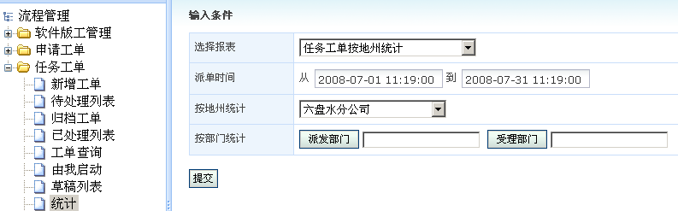
查询配置文件片段
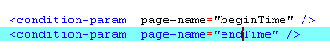
每一个<condition-param>节点代表查询时候的一个条件可以定义多个条件， page-name是页面的控件名称这里beginTime指的是显示“2008-07-01 11：19：00”的控件name，ednTime指的是显示“2008-07-31 11：19：00”的控件name。
组成的sql片段为：where sendtime > 2008-07-01 11：19：00 and sendtime < 2008-07-31 11：19：00

- <summary-define>
查询配置文件片段：
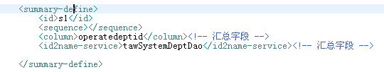
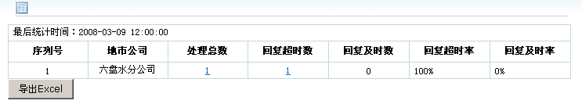
定义统计报表的汇总字段
id ：汇总字段的别名，例如：六盘水分公司所在数据库字段的别名，不能为空
sequence：在定义多个汇总字段的时候，可以定义汇总字段在select后的顺序，如果不写就按summary-define标签配置的顺序。可以为null
column：数据库中字段的名称
idname-service：因为部门的名称一般都是由id组成，但是在显示的时候需要显示id代表的具体内容。“六盘水分公司“在数据库中的id为156404，具体的取值参见标签说明。
组成的sql片段为：select operatedeptid as s1

- <query-define>
配置文件片段
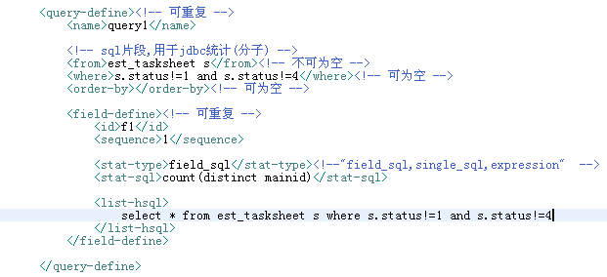
配置查询处理总数的sql片段
组成的sql片段为：select count(distinct mainid) f1 from est_tasksheet s where s.status!=1 and s.status!=4

list-hsql：显示详细统计列表信息的sql语句，例如：点“处理总数 下面的 ‘1’”显示处理总数的详细信息

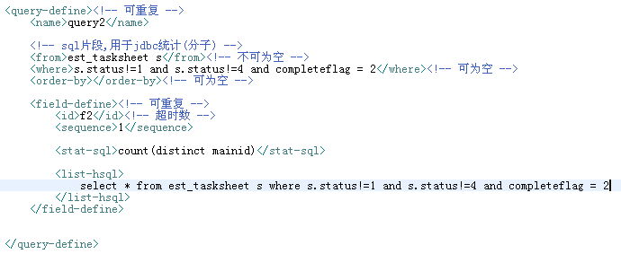
配置回复超时数的sql片段
组成的sql片段为：select count(distinct mainid) f1 from est_tasksheet s where s.status!=1 and s.status!=4 and completeflag = 2

一个<query-define>相当于配置了一个完整的sql，当然每一个sql都是需要符合condition-param节点下的条件的
例如：
select count(distinct mainid) f1 from est_tasksheet s where s.status!=1 and s.status!=4 and completeflag = 2 and sendtime > 2008-07-01 11：19：00 and sendtime < 2008-07-31 11：19：00 and operatedeptid in (六盘水分公司的id)
红字的部分是在condition-param节点中定义的。

如果配置了多个<query-define>那么相当于把所有配置的sql语句执行后的结果合并为一个结果集返回。上述示例就是通过分别配置 “回复总数”和“回复超时数“ 2个查询语句来实现的，分别得到“回复总数”和“回复超时数“2个结果集，在程序中对这2个结果集进行合并处理，我们在配置操作的时候可以看作是配置了一个包含“回复总数”和“回复超时数“的结果集

